CRUD SpringBoot

Anotações baseadas no desafio 3 CRUD de Cliente.

[03 DESAFIO CRUD de clientes.pdf](https://drive.google.com/file/d/1jB1ZBDLldWwekwcBUUa41bIHUNSXjmRi/view)

# Criar Entidade

Criar classe dentro do pacote entities com os atributos solicitados.

// Mapeamento do JPA

@Entity

@Table(name = "tb_client") // Nome da tabela no banco de dados

public class Client {

@Id

@GeneratedValue(strategy = GenerationType.*IDENTITY*) // Id auto incrementável

private Long id;

private String name;

@Column(unique = true) // Não recebe CPF duplicados

private String cpf;

private Double income;

private LocalDate birthDate;

private Integer children;

// Criar os construtores, get e set, equals e hashCode (se necessário)

…

}

# Criar o import do SQL

Criar imports com dados significativos que atendam as especificações da entidade.

Exemplo do desafio 3:

INSERT INTO tb_client (name, cpf, income, birth_date, children) VALUES ('Thiago Freitas', '67346463005', 3000.0, '1995-07-16', 2);

INSERT INTO tb_client (name, cpf, income, birth_date, children) VALUES ('Matheus Rodrigues', '37514747060', 1300.0, '2000-06-02', 0);

INSERT INTO tb_client (name, cpf, income, birth_date, children) VALUES ('Rosangela Soares', '16428645017', 1400.0, '1992-11-08', 2);

INSERT INTO tb_client (name, cpf, income, birth_date, children) VALUES ('Raquel Freitas', '62322445088', 600.0, '2021-06-04', 0);

INSERT INTO tb_client (name, cpf, income, birth_date, children) VALUES ('Victoria Soares', '11691071099', 900.0, '2017-07-04', 0);

INSERT INTO tb_client (name, cpf, income, birth_date, children) VALUES ('André Soares', '92831966000', 5000.0, '1990-03-22', 0);

INSERT INTO tb_client (name, cpf, income, birth_date, children) VALUES ('Andreza Rodrigues', '76342125040', 2000.0, '1993-05-03', 1);

INSERT INTO tb_client (name, cpf, income, birth_date, children) VALUES ('Maria Aparecida', '76293289072', 1700.0, '1975-08-12', 5);

INSERT INTO tb_client (name, cpf, income, birth_date, children) VALUES ('Bruce Wayne', '06997935052', 7000.0, '1985-12-11', 3);

INSERT INTO tb_client (name, cpf, income, birth_date, children) VALUES ('Tony Stark', '86270299039', 15000.0, '1975-02-27', 1);

# Check no H2

Configurar o arquivo **application.properties** com:

spring.profiles.active=test

spring.jpa.open-in-view=false

Configurar o arquivo **application-test.properties** com:

# Dados de conexão com o banco H2

spring.datasource.url=jdbc:h2:mem:testdes3

spring.datasource.username=sa

spring.datasource.password=

# Configuração do cliente web do banco H2

spring.h2.console.enabled=true

spring.h2.console.path=/h2-console

# Configuração para mostrar o SQL no console

spring.jpa.show-sql=true

spring.jpa.properties.hibernate.format_sql=true

Após rodar o programa e obter acesso, verificar se os imports tiveram sucesso no H2.

No navegador, abrir com <http://localhost:8080/h2-console> e logar com os dados do **application-test.properties**

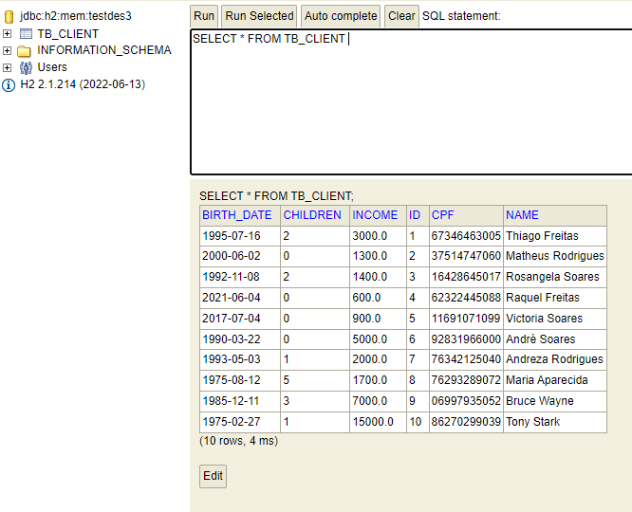

# Padrão Camadas

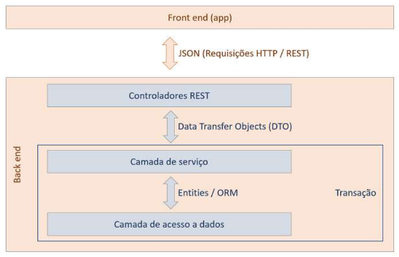

O Controlador conversa com o Serviço por DTO que conversa com o Repository por Entidade.

DTO = Projeção de dados necessários, possuindo assim várias representações.

## Repository

Criar uma interface para a **entidade específica** para realizar operações com o banco de dados.

Exemplo do desafio 3:

public interface ClientRepository extends JpaRepository<Client, Long> {

}

## DTO específico

Criar classe com o nome da entidade a ser usada + o nome DTO dentro do pacote dto. Adicionar os atributos necessários a serem exibidos. Criar construtor comum e construtor com entidade. Para DTO adicionar apenas os getters.

Exemplo do desafio 3:

public class ClientDTO {

private Long id;

@NotBlank(message = "Nome NÃO pode ser vazio!")

@Size(min = 3, message = "O nome precisa ter pelo menos 3 caracteres!")

private String name;

private String cpf;

private Double income;

@PastOrPresent(message = "Datas FUTURAS não são aceitas!")

private LocalDate birthDate;

private Integer children;

public ClientDTO() {

}

public ClientDTO(Long id, String name, String cpf, Double income, LocalDate birthDate, Integer children) {

this.id = id;

this.name = name;

this.cpf = cpf;

this.income = income;

this.birthDate = birthDate;

this.children = children;

}

public ClientDTO(Client entity) {

id = entity.getId();

name = entity.getName();

cpf = entity.getCpf();

income = entity.getIncome();

birthDate = entity.getBirthDate();

children = entity.getChildren();

}

…

}

## Service

Criar o Service dentro do pacote services. Neste, serão feitas as solicitações ao banco de dados.

Exemplo do desafio 3:

// Arquitetura por padrão de camadas

// Aqui é o serviço que chama o repository para realizar a busca no banco de dados

@Service

public class ClientService {

@Autowired // Dependencia | Chamando o repository

private ClientRepository repository;

…

}

## Controllers

Criar controlador de resposta a requisições, com o **service específico** injetado.

Exemplo do desafio 3:

@RestController // Responder pela web

@RequestMapping(value = "/clients") // Rota de mapeamento da Web

public class ClientController {

@Autowired // Dependencia | Chamando o serviço

private ClientService service;

…

}

# Resposta Customizada (Postman)

Criar um objeto com o formato do erro desejado, apenas com métodos GET, na pasta dto.

Exemplo do desafio 3:

public class CustomError {

private Instant timestamp;

private Integer status;

private String error;

private String path;

public CustomError(Instant timestamp, Integer status, String error, String path) {

this.timestamp = timestamp;

this.status = status;

this.error = error;

this.path = path;

}

# Classe para Controller Advice

Pacote handlers dentro de controllers. Classe para definir tratamentos globais para exceções específicas, sem precisar ficar colocando try-catch em várias partes do código.

Exemplo do desafio 3:

@ControllerAdvice

public class ControllerExceptionHandler {

@ExceptionHandler(ResourceNotFoundException.class) // Interceptar a Exceção

public ResponseEntity<CustomError> resourceNotFoundException(ResourceNotFoundException e,

HttpServletRequest request /* Obter a Url que deu exceção*/) {

HttpStatus status = HttpStatus.*NOT_FOUND*; // Erro 404

CustomError err = new CustomError(Instant.*now*(), status.value(), e.getMessage(), request.getRequestURI());

// Retornar o objeto

return ResponseEntity.*status*(status).body(err);

}

@ExceptionHandler(DataBaseException.class)

public ResponseEntity<CustomError> database(DataBaseException e, HttpServletRequest request) {

HttpStatus status = HttpStatus.*BAD_REQUEST*; // Erro 400

CustomError err = new CustomError(Instant.*now*(), status.value(), e.getMessage(), request.getRequestURI());

return ResponseEntity.*status*(status).body(err);

}

}

# Resposta Customizada de Validações

Na pasta dto, criar a classe FieldMessage.

Exemplo do desafio 3:

public class FieldMessage {

private String fieldName;

private String message;

public FieldMessage(String fieldName, String message) {

this.fieldName = fieldName;

this.message = message;

}

public String getFieldName() {

return fieldName;

}

public String getMessage() {

return message;

}

}

Na pasta dto, criar a classe ValidationError.

Exemplo do desafio 3:

public class ValidationError extends CustomError{

// Lista de atributos e erros

private List<FieldMessage> errors = new ArrayList<>();

public ValidationError(Instant timestamp, Integer status, String error, String path) {

super(timestamp, status, error, path);

}

public List<FieldMessage> getErrors() {

return errors;

}

public void addError(String fieldName, String message) {

errors.add(new FieldMessage(fieldName, message));

}

}

Adicionar no ControllerExceptionHandler.

Exemplo do desafio 3:

@ExceptionHandler(MethodArgumentNotValidException.class)

public ResponseEntity<CustomError> methodArgumentNotValid(MethodArgumentNotValidException e,

HttpServletRequest request) {

HttpStatus status = HttpStatus.*UNPROCESSABLE_ENTITY*; // Erro 422

ValidationError err = new ValidationError(Instant.*now*(), status.value(), "Dados Inválidos",

request.getRequestURI());

// Verificar se há erros e adicionar na lista de erros

for (FieldError f : e.getBindingResult().getFieldErrors()) {

err.addError(f.getField(), f.getDefaultMessage());

}

// Retornar o objeto

return ResponseEntity.*status*(status).body(err);

}

# Exceções personalizadas

Com as exceções personalizadas podemos retornar mensagens significativas aos possíveis erros.

Exemplo do desafio 3:

public class ResourceNotFoundException extends RuntimeException{

public ResourceNotFoundException(String msg) {

super(msg); }

}

public class DataBaseException extends RuntimeException{

public DataBaseException(String msg) {

super(msg);

}

}

# READ - Busca por Id específico

O controller chama o serviço com o nome do método desejado

Exemplo do desafio 3:

// ResponseEntity = Padronização de retorno de resposta

// Buscar produto por Id

@GetMapping(value = "/{id}") // Retorno da consulta

public ResponseEntity<ClientDTO> findById(@PathVariable Long id) {

ClientDTO dto = service.findById(id);

return ResponseEntity.*ok*(dto); // Retornar Status 200

}

O serviço chama o repositório com o método desejado.

Exemplo do desafio 3:

@Transactional(readOnly = true) // Lock de leitura - Implementar busca no banco de dados

public ClientDTO findById(Long id) {

// Buscar no banco de dados o Id e atribuir na variável

Client client = repository.findById(id).

// Se não encontrar o Id, lança exceção

orElseThrow(()-> new ResourceNotFoundException("Recurso não encontrado!"));

// Converter o Product para ProductDTO e retornar para o controlador

return new ClientDTO(client);

}

# READ - FindAll Páginado

Buscar todos os elementos de forma paginada.

O controller chama o serviço com o nome do método desejado

Exemplo do desafio 3:

// ------- Buscar todos os clientes de forma paginada---------------

@GetMapping

public ResponseEntity<Page<ClientDTO>> findAll(Pageable pageable) {

// Pageable = Listagem paginada

Page<ClientDTO> dto = service.findAll(pageable);

return ResponseEntity.*ok*(dto); // Retornar Status 200

}

O serviço chama o repositório com o método desejado.

Exemplo do desafio 3:

// ------- Buscar todos os Clientes de forma Paginada -------------

@Transactional(readOnly = true)

public Page<ClientDTO> findAll(Pageable pageable) {

// Buscar no banco de dados a lista de Produtos | Pageable = Listagem paginada

Page<Client> result = repository.findAll(pageable);

// Converter a lista de Product para ProductDTO e retornar para o controlador

return result.map(x -> new ClientDTO(x));

}

# POST - Adicionar

O controller chama o serviço com o nome do método desejado

Exemplo do desafio 3:

// ------- Adicionar um novo Cliente no Banco -----------------------

@PostMapping

public ResponseEntity<ClientDTO> insert

(@Valid /* Para checar as validações inseridas no DTO*/

@RequestBody ClientDTO dto) {

// @RequestBody = Corpo da requisição

dto = service.insert(dto); // Chamar o serviço de inserção e passar os dados

// URI = link do recurso criado | Boa prática

URI uri = ServletUriComponentsBuilder.*fromCurrentRequest*().path("/{id}")

.buildAndExpand(dto.getId()).toUri();

return ResponseEntity.*created*(uri).body(dto);// Retorno Customizado Status 201 Created

}

O serviço chama o repositório com o método desejado.

Exemplo do desafio 3:

// ------- Adicionar um novo Cliente no Banco -------------

@Transactional

public ClientDTO insert(ClientDTO dto) {

// Criar um Cliente

Client entity = new Client();

// Copiar os dados do dto para a entidade

copyDtoToEntity(dto, entity);

// Salvar o Cliente no Repository (banco de dados)

entity = repository.save(entity);

// Converter e retornar em DTO

return new ClientDTO(entity);

}

# PUT - Atualizar de forma idempotente

O controller chama o serviço com o nome do método desejado

Exemplo do desafio 3:

// ------- Atualizar um novo Cliente no Banco -----------------------

@PutMapping(value = "/{id}")

public ResponseEntity<ClientDTO> update(@PathVariable Long id, @Valid @RequestBody ClientDTO dto) {

dto = service.update(id, dto); // Chamar o serviço de atualização com o Id passado e as infos de atualização

return ResponseEntity.*ok*(dto); // Retorno Customizado Status 200

}

O serviço chama o repositório com o método desejado.

Exemplo do desafio 3:

// ------- Atualizar um Cliente no Banco -------------

@Transactional

public ClientDTO update(Long id, ClientDTO dto) {

try {

// Instanciar um Cliente com a referência do Id

Client entity = repository.getReferenceById(id);

// Copiar os dados do dto para a entidade

copyDtoToEntity(dto, entity);

// Salvar no banco de dados

entity = repository.save(entity);

// Retornar como DTO

return new ClientDTO(entity);

}

// Tratamento para quando tentar atualizar um Cliente que não existe

catch (EntityNotFoundException e) {

// Se não encontrar o Id, lança exceção

throw new ResourceNotFoundException("Dados Inválidos");

}

}

# DELETE

O controller chama o serviço com o nome do método desejado

Exemplo do desafio 3:

// ------- Deletar um novo Cliente no Banco -----------------------

@DeleteMapping(value = "/{id}")

public ResponseEntity<Void> delete(@PathVariable Long id) {

service.delete(id); // Chamar o serviço de deletar com o Id passado

return ResponseEntity.*noContent*().build(); // Retorno Customizado Status 204 = Sem retorno

}

O serviço chama o repositório com o método desejado.

Exemplo do desafio 3:

// ------- Deletar um Cliente -------------

@Transactional(propagation = Propagation.*SUPPORTS*)

public void delete(Long id) {

if (!repository.existsById(id)) {

// Se não encontrar o Id, lança exceção

throw new ResourceNotFoundException("Recurso não encontrado");

}

try {

repository.deleteById(id);

}

catch (DataIntegrityViolationException e) {

throw new DataBaseException("Falha de integridade referencial");

}

}